# Východiská

V tejto kapitole sa nachádza vymedzenie základných pojmov, ako sú napríklad jazyk PHP 7 alebo PHP framework. Ďalej sú vymenované použité technológie, teda aj frameworky, ako Laravel a Vue.js. Posledná časť je venovaná prehľadu podobných existujúcich webových aplikácií.

## Vymedzenie základných pojmov

Táto časť obsahuje definície kľúčových pojmov, ktoré v práci opakovane spomínam.

### Webová stránka

Webová stránka je online dostupné miesto na sieti, najmä na internete, sprístupňované prostredníctvom webového prehliadača a využívajúce hypertextový prenosový protokol alebo jeho zabezpečenú verziu. Webová stránka tvorí jednu vizuálnu obrazovku webového sídla, aj ak je zložená z viacerých rámov [1].

### Webová aplikácia

Webová aplikácia je taká aplikácia, ktorú nie je nutné inštalovať na zariadení používateľa (počítač, tablet, smartfón) a je možné ju spustiť z ktoréhokoľvek zariadenia pomocou webového prehliadača, pretože je spustená na strane servera. Vzhľadom k tomu, že je potrebné len prehliadač, sa webová aplikácia niekedy nazýva tiež ako ľahký klient [2].

Výhody webových aplikácií:

* nemusia sa inštalovať,
* používateľ nemusí nič aktualizovať (aktualizácia prebieha na serveri),
* používateľ potrebuje iba webový prehliadač,
* dáta sú uchovávané a zálohované na serveri a sú prístupné odkiaľkoľvek.

Nevýhody webových aplikácií:

* vyžadujú pripojenie na internet,
* niekedy môže byť pomalší tok dát a práce s aplikáciou (rýchlosť je závislá na kvalite pripojenia),
* možné bezpečnostné riziko úniku dát v prípade nekvalitného poskytovateľa.

### Databáza

Databáza je štruktúrovaný súbor dát uložený na pamäťovom médiu. Databázy sú logicky, podľa určitých pravidiel, štruktúrované dáta a to vrátane systému ich vzájomných vzťahov a väzieb. Ide o bázu dát, ktorú tvorí jedna alebo viac tabuliek [3].

### Jazyk PHP 7

PHP je serverový skriptovací jazyk a výkonný nástroj na vytváranie dynamických a interaktívnych webových stránok.

PHP je široko používanou, bezplatnou a účinnou alternatívou pre konkurenciu, akou je napríklad Microsoft ASP.

PHP 7 je najnovšia stabilná verzia, ktorá je zároveň aj medzi požiadavkami na server zabezpečujúcimi spoľahlivý chod mojej aplikácie (viď 1.3) [5].

### PHP Frameworky

PHP frameworky (PHP Frameworks) sú frameworky napísané v programovacom jazyku PHP. Frameworky sú akousi nadstavbou jazyka PHP - obsahujú predpripravené celky, z ktorých sa aplikácia skladá rýchlejšie než využitím čistého jazyka PHP [4].

## Použité technológie

Táto časť obsahuje popis technológií, ktoré som si zvolila pre vývoj aplikácie. Zároveň zdôvodňujem tento výber, vzhľadom na rozsiahle možnosti, ktoré sú aktuálne dostupné s prihliadnutím na ich podporu a spoľahlivosť pre potenciálne širšiu verejnosť a s podmienkou, že ide o open-source licenciu.

Pre voľne dostupný Apache web server som používala XAMPP, populárnu voľbu pre Windows, pozostávajúcu z MySQL, PHP a Perl. Textový editor, v ktorom som pracovala, bol Visual Studio Code.

### Framework Laravel 8

Laravel je open-source PHP framework, ktorý vytvoril Taylor Otwell v roku 2011 [13]. Aktuálne je zverejnená verzia číslo 8, pomocou ktorej som pracovala na tvorbe aplikácie. Ponúka najmä rozsiahlu podporu pre programovanie backendu, ale aj istú časť frontendu. Avšak pre vývoj dynamickej webovej aplikácie sa v praxi kombinuje väčšinou s JavaScript frameworkom Vue.js alebo prípadne s HTML a TypeScript frameworkom Angular. Pre frontend som zvolila Vue.js, keďže som sa dočítala z viacerých dokumentácií [6, 14, 15], že je pre tento účel najvhodnejší vďaka svojej kompatibilite s frameworkom Laravel.

Ale tento framework je silným nástrojom pre vývoj aj samostatne. Ponúka užitočné funkcionality, ktoré teraz bližšie popíšeme.

* **MVC model a Eloquent ORM**

Architektonický vzor MVC model rozdeľuje kód do troch typov tried: Model, View a Controller. Vďaka tomu sa aj pre ďalšieho programátora kód javí ako čitateľnejší a prehľadnejší, keďže je potrebné dodržiavať konvencie.

* + **Model** (Laravelov objektovo-relačný mapovač Eloquent) reprezentuje dáta z tabuľky.
  + **View** slúži na separovanie kódu pre používateľské rozhranie (vďaka čomu aj celý HTML kód je členený do viacerých komponentov).
  + **Controller** je možné označiť ako handler (či „manažér“) konkrétneho Modelu. Napríklad GroupController (či „manažér skupiny“) bude vytvárať, ukladať, editovať, mazať skupinu alebo skupiny z databázy a taktiež bude vracať triedy View, ktoré si používateľ vypýta ako profil skupiny, editačný formulár pre úpravy skupiny a podobne.
* **Artisan**

Laravel prichádza aj s vlastným rozhraním v príkazovom riadku. Pre zobrazenie všetkých funkcií, ktoré vie Artisan vykonať, slúži príkaz **php artisan list.** Každý príkaz má aj pomocný popis, ktorý sa zobrazí po pridaní reťazca „help“ pred kľúčové slovo. Teda príkaz pre zobrazenie návodu pre **php artisan migrate** (príkaz pre vytvorenie databázy na základe kódu), by vyzeral nasledovne **php artisan help migrate.** Medzi populárne príkazy patrí aj **php artisan tinker,** ktorý spustí pre Artisan vlastné REPL (Read-Eval-Print-Loop) konzolové programovacie prostredie, ideálne pre izolované testovanie jednoduchších príkazov.

Pomocou takýchto Artisan príkazov sa väčšinou vytvárajú všetky triedy a nástroje projektu, keďže vďaka prepínačom sa navzájom prepájajú súvisiace triedy a upravujú vstupy pre štandardné funkcie. Taktiež sa vďaka tomuto spôsobu intuitívnejšie dodržujú konvencie, keďže sú triedy a s nimi aj funkcie predpripravené.

* **Query Builder**

Vytvára databázové dopyty pomocou vlastných metód. Teda programátor nemusí písať príkazy priamo v SQL, pričom je chránený pred SQL injection útokmi (druhá strana využíva nedostatočne alebo úplne neošetrené príkazy a vkladá vlastný SQL kód).

* **Migrations**

Vďaka migráciám je možné vytvoriť všetky tabuľky databázy (vrátane integritných obmedzení a podobne) a pohodlne ich upravovať, zálohovať, presúvať a znovu využívať v ďalšom projekte.

Existuje aj mnoho ďalších funkcionalít, s čím sa spája hlavná výhoda frameworku Laravel a tou je jeho podrobne vypracovaná mnohostranná dokumentácia a oficiálne video tutoriály, ktoré sú adresované rovnako začiatočníkom, ako aj skúseným programátorom.

### Framework Vue.js

Vue je framework, ktorý sa sústreďuje na vytváranie používateľských rozhraní. Na rozdiel od iných frameworkov je Vue od základu navrhnutý tak, aby bol použiteľný samostatne, ale aj v kombinácií s inými knižnicami alebo existujúcimi projektmi. Taktiež je vhodný pre sofistikované jednostránkové aplikácie (Single-Page Applications), ak sa používa v kombinácii s modernými nástrojmi a podpornými knižnicami [6]. Pri tvorbe mojej aplikácie, som ho využila v kombinácii s Laravelom, kde poslúžil pri programovaní frontend časti kódu a zabezpečil potrebné dynamické vlastnosti. Vďaka Vue už nebolo potrebné zbytočné opätovné načítavanie stránky, teda zmeny v databáze sa okamžite zobrazili používateľovi. Dokonca v spolupráci s hosting službou Pusher umožnila kombinácia Laravel ako backend a Vue.js ako frontend zobrazovať zmeny na stránke v reálnom čase, ako je to napríklad nevyhnutné pre chat alebo vhodné pre sekciu komentáre.

Podobne ako framework Laravel, disponuje Vue detailnou dokumentáciou a rastúcou popularitou.

### Pusher Channels

Pusher Channels, teda Pusher kanály, poskytujú komunikáciu v reálnom čase medzi servermi, aplikáciami a zariadeniami. Kanály sa používajú pre tabuľky v reálnom čase, zoznamy používateľov v reálnom čase, mapy v reálnom čase, hry pre viacerých hráčov a pre mnoho ďalších typov komponentov vyžadujúcich neustálu aktualizáciu používateľského rozhrania.

Teda v prípade, že nastane v systéme nejaká zmena, Pusher umožní aktualizovať webové stránky, aplikácie a zariadenia [7]. Podobne je to napríklad v prípade nejakej udalosti na stránke. Keď používateľ pridá nový komentár, tak sa táto udalosť vysiela zvyšným používateľom v danej skupine a následne sa zobrazí bez opätovného načítavania stránky.

### Framework Tailwindcss

CSS framework Tailwindcss [12] som sa rozhodla použiť aj z toho dôvodu, že som s ním už mala dobré skúsenosti, ale najmä pre jeho veľkú mieru prispôsobivosti a jeho podrobne spracovanú dokumentáciu. Obsahuje bohatú množinu tried s intuitívnymi editovateľnými názvami (napríklad pre nastavenie margin-top elementu, sa napíše mt-2) a vyznačuje sa aj veľmi dobrou podporou a kompatibilitou.

## Prehľad podobných aplikácií

Pri hodnotení aplikácií uvedených v tejto časti práce som vychádzala z vlastných skúseností s webovými aplikáciami, ktoré však boli nepochybne ovplyvnené aj štúdiom na FMFI UK. Pozorovala som tiež nových používateľov digitálnych technológií. Čítala som aj niekoľko recenzií a zohľadnila kritériá, ktoré sú popísané v článku „7 najlepších aplikácií pre manažment tímu v roku 2020“ (7 Best Team Management Apps for 2020) [11].

Kritériá, ktoré považujem za smerodajné a chcela som ich implementovať aj do svojej práce, sú nasledovné.

* **Jednoduché používanie:** Ako jednoduché je používanie aplikácie? Môže každý v tíme využiť všetky funkcie, ktoré ponúka?
* **Výnimočné vlastnosti:** Čo dokáže daná aplikácia, čím sa odlišuje od iných aplikácií? Sú tieto ďalšie funkcie užitočné pre členov tímu? Vyhovuje aplikácia špecifickým potrebám tímu?
* **Implementácia a integrácia:** Je aplikácia kompatibilná s programami, ktoré už členovia tímu používajú? Je kompatibilná s počítačmi, smartfónmi a inými zariadeniami všetkých členov tímu?
* **Spektrum využitia:** Čo všetko aplikácia podporuje? Poskytuje napríklad primerané úložisko dokumentov? Môže si každý člen tímu vytvoriť účet a ľahko ho používať?

### Aplikácie dostupné na internete

**Teamhood**

Teamhood [8] je platená webová aplikácia pre rôzne typy skupín. Pomáha tímom prevziať úplnú kontrolu nad svojimi projektmi. Ponúka ľahké zostavovanie a aktualizovanie plánov, sledovanie ich stavu a celkového postupu práce.

Po vytvorení konta si aplikácia pýta od používateľa informáciu, na aké účely ju plánuje používať a aké typy projektov plánuje vytvárať, ako je vidieť na obrázku číslo 1.

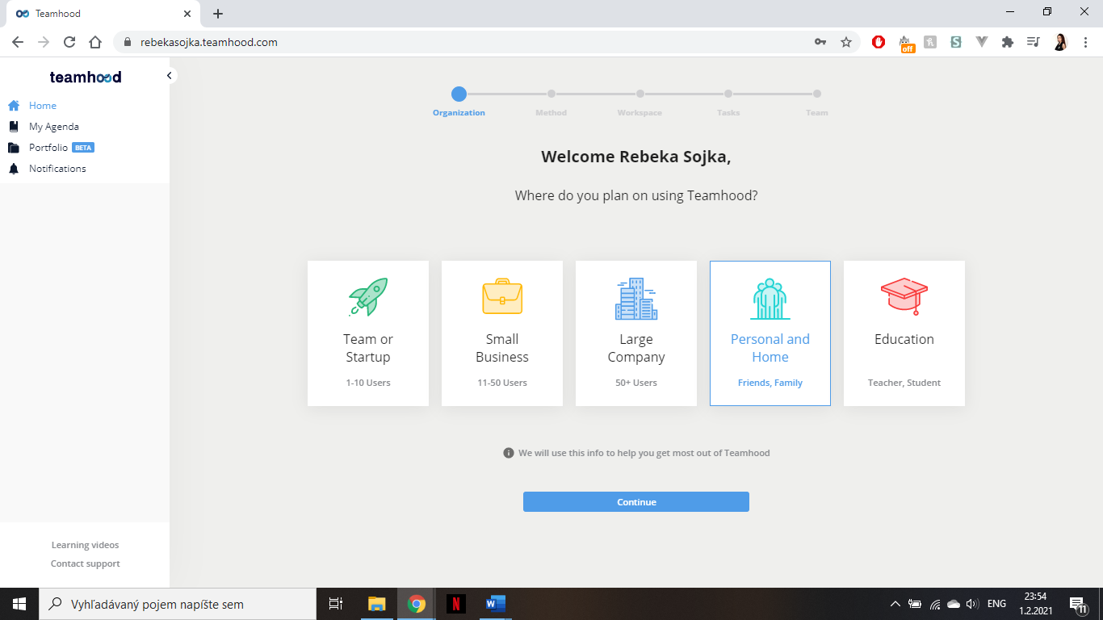

Obr. 1: Výber účelu pre Teamhood [8]

Potom príde ponuka rozposlať pozvánky pomocou e-mailu a vytvoriť prvé úlohy.

Nakoniec sa zobrazí rozpis naplánovaných úloh. Ľavý panel rozhrania slúži na navigáciu medzi projektami, ako vidno na obrázku číslo 2.

Aplikácia ponúka :

* + organizačnú tabuľku – stĺpce predstavujú proces a riadky sú na oddelenie tímov, produktov alebo projektov,
  + časovú os – pre nastavenie plánu projektu a zaznačenie závislostí,
  + dashboard – pre zobrazenie celkového pokroku a odhalenie oneskorených úloh,
  + prácu so súbormi na jednom mieste – umožňuje zdieľanie aj editovanie,
  + zadelenie úloh členom tímu – administrátor skupiny ovláda celý pracovný priestor a môže podľa potreby prideľovať práva ostatným členom,
  + „Moja agenda“ – zobrazenie všetkých úloh prihláseného používateľa na jednom mieste,
  + pracovná záťaž – štatistika vykonanej práce pre jednotlivých členov,

a mnoho ďalších nástrojov na prispôsobenie.

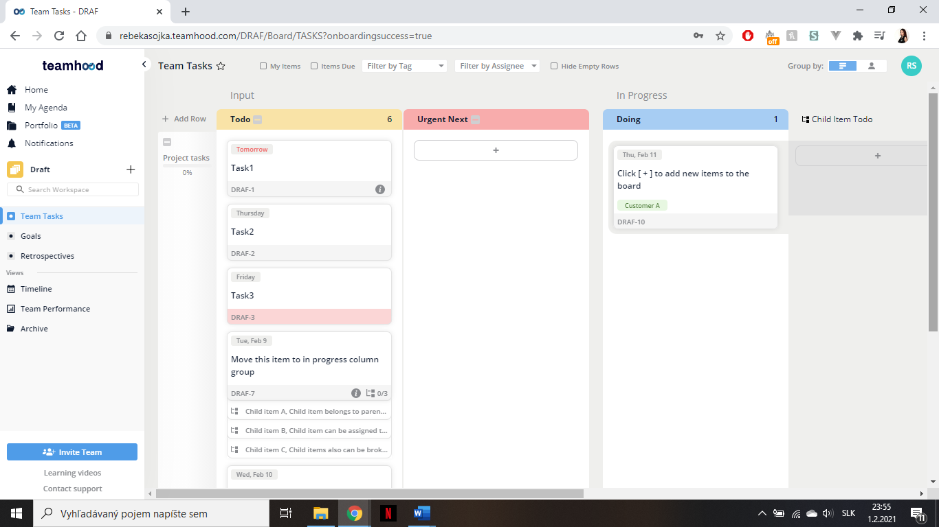

Obr. 2: Tabuľka úloh Teamhood [8]

Pozitíva :

* + multifunkčnosť využitia,
  + silný výber funkcionalít,
  + miera prispôsobivosti (ktorú je vidieť aj na obrázku číslo 3)
  + práca so súbormi na jednom mieste,
  + zobrazenie všetkých úloh používateľa na jednom mieste,
  + štatistika pracovnej záťaže jednotlivých používateľov, vďaka ktorej sa dá vyhnúť nerovnomernému rozdeľovaniu úloh.

Negatíva :

* + hoci množstvo funkcií vnímam ako silné pozitívum, trpí tým používateľské rozhranie, ktoré pôsobí veľmi neprehľadne,
  + neintuitívne ovládanie – aplikáciu by som neodporučila menej skúseným používateľom, čo pokladám za veľmi silné negatívum, keďže tento typ aplikácie je smerovaný širokej verejnosti a pokiaľ by som ju chcela použiť na prepojenie viacerých skupín (rodina, práca, hobby), je vysoká pravdepodobnosť, že by samotnú prácu spomalila a zhoršila.

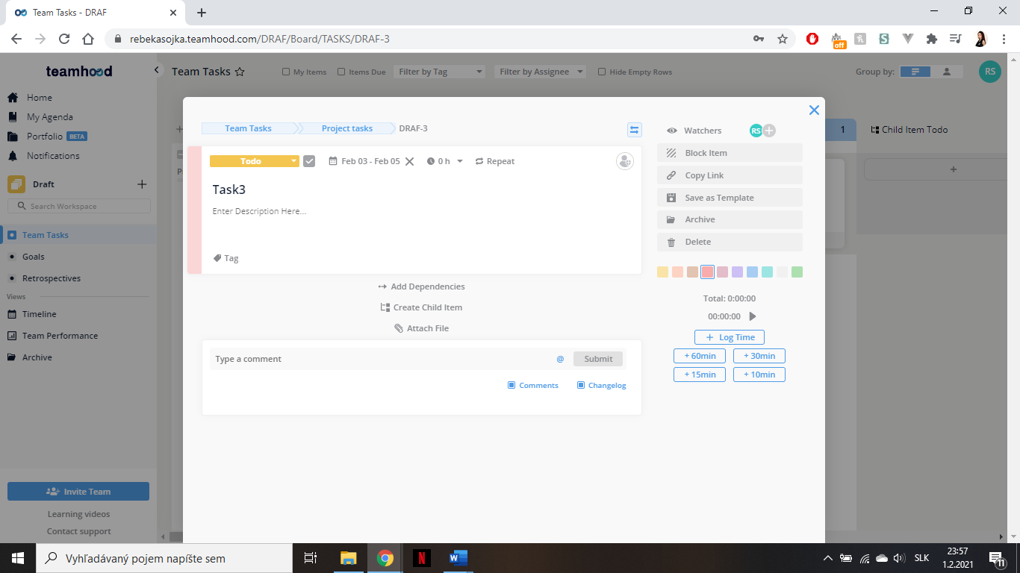

Obr. 3: Editovanie úloh Teamhood [8]

**MeisterTask**

Webová aplikácia MeisterTask [9] (základná verzia je bezplatná) pre organizáciu skupiny a jej projektov sa odvoláva na svoj čistý dizajn, kompatibilitu aj so smartfónmi a inteligentnými hodinkami a intuitívne ovládanie.

Po registrácií si používateľ vytvára svoju prvú skupinu a upresňuje, na aké účely plánuje používať MeisterTask, ako je ukázané na obrázku číslo 4.

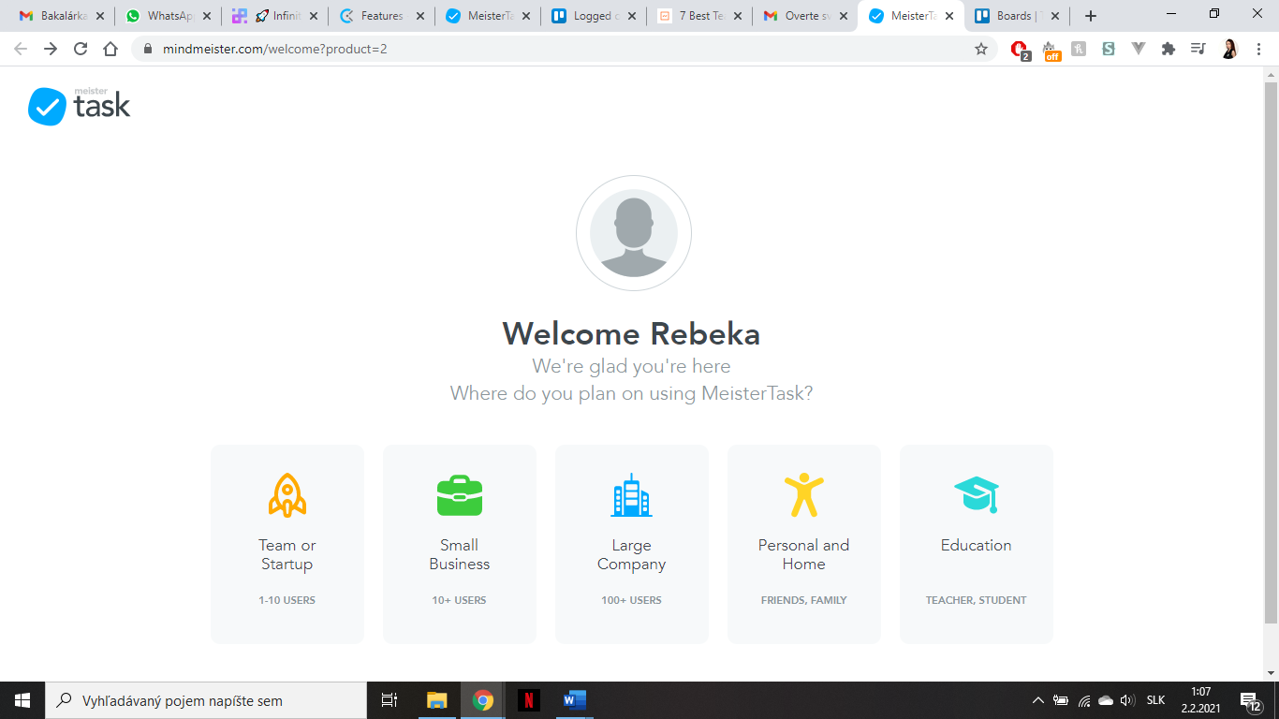

Obr. 4: Registrácia MeisterTask [9]

Aplikácia ponúka nasledujúcu funkcionalitu.

* + Pre projekty: vytváranie sekcií pre prehľadnosť, filtrovanie (podľa prideleného používateľa, tagu, supervízora, zadaného termínu dokončenia, stavu alebo plánu), zobrazenie časovej osi, automatizácia opakovaných krokov, limitovanie úloh pre jednotlivého používateľa (pre spravodlivé rozdelenie a dodržiavanie termínov).
  + Pre úlohy: pridelený používateľ, supervízor, zadané termíny odovzdania, sledovanie času stráveného na úlohe, kontrolný zoznam podúloh, odovzdávanie príloh, tagy, vzájomné závislosti úloh.
  + Pre prihláseného používateľa: vlastná nástenka, na ktorú môže pripevniť ľubovoľné komponenty pre sledovanie (nástenka je na obrázku číslo 5),
  + Pre analýzu: postup plnenia úloh projektu, časové záznamy.
  + Pre administrátora skupiny / projektu: zadeľovanie rolí a povolení, organizácia skupín a tímových projektov.
  + Pre komunikáciu: komentáre s notifikáciami, označenie používateľa s notifikáciou, označenie skupiny s notifikáciou.

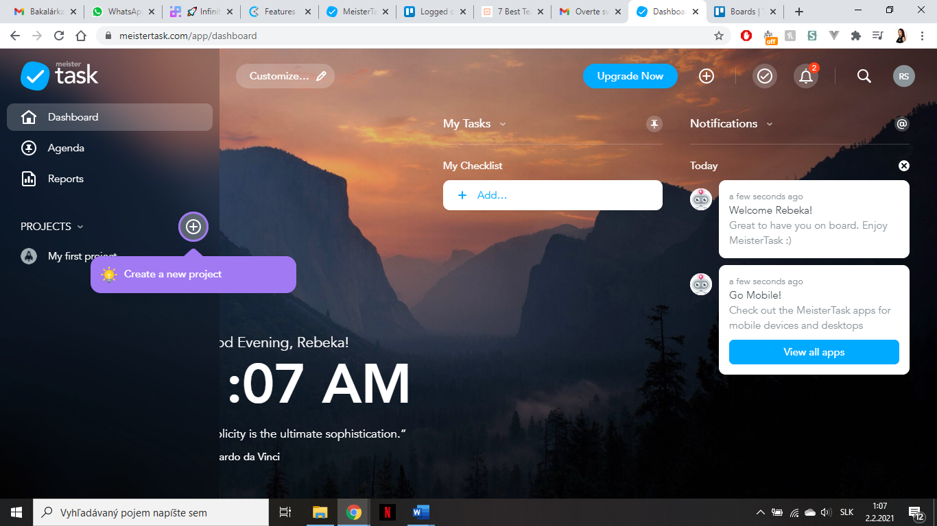

Obr. 5: Nástenka MeisterTask, [9]

Pozitíva :

* + dôraz na používateľské rozhranie a dizajn (ako je vidieť na obrázku číslo 6),
  + jednoduchší, ale stabilný výber funkcionalít,
  + vysoká miera prispôsobivosti zobrazenia,
  + ponuka video návodov priamo v aplikácií pre náročnejšie úkony,
  + kompatibilita aplikácie pre IOS aj MS Windows,
  + multiplatformová aplikácia,
  + zobrazenie všetkých úloh používateľa na jednom mieste,
  + automatizácia opakujúcich sa úloh,
  + sekcia pre komentáre s notifikáciami,
  + rozmiestnenie ikon štandardným spôsobom, čo napomáha intuitívnemu ovládaniu,
  + filtrovania a možnosť značenia tagmi.

Negatíva :

* + napriek snahe o maximálne zjednodušenie, sa podľa môjho názoru, ešte stále dá hovoriť o presýtenom používateľskom rozhraní, najmä hneď po registrácií, kde sa predpokladá istá skúsenosť s webovými aplikáciami,
  + po prvom prihlásení je potrebné vykonať niekoľko nastavení pre praktické zobrazovanie (napríklad vlastných pridelených úloh) nástenky používateľa.

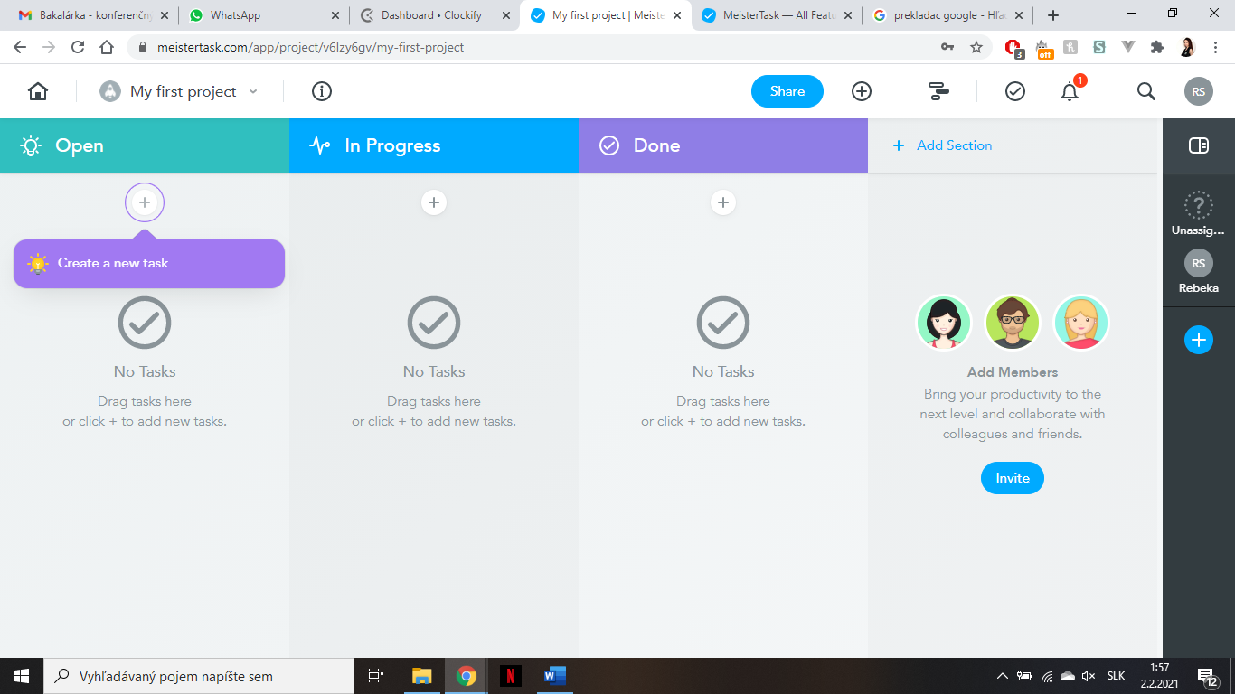

Obr. 6: Projekt MeisterTask, [9]

**Clockify**

Webová aplikácia Clockify [10] je zameraná na meranie pracovného času. Podobne ako MeisterTask, aplikácia ponúka časť funkcionalít bezplatne, ale v porovnaní s MeisterTask ich sprístupňuje viac.

Po registrácií sa používateľovi okamžite zobrazí domovská obrazovka s časovačom, ktorá je na obrázku číslo 7. Navigácia na ľavom paneli obsahuje prepojenia na domovskú stránku s časovačom, kalendár, prehľad práce, analýzu (graf práce s možnosťou filtrovania), projekty, tímy, klientov, tagy a používateľské nastavenia.

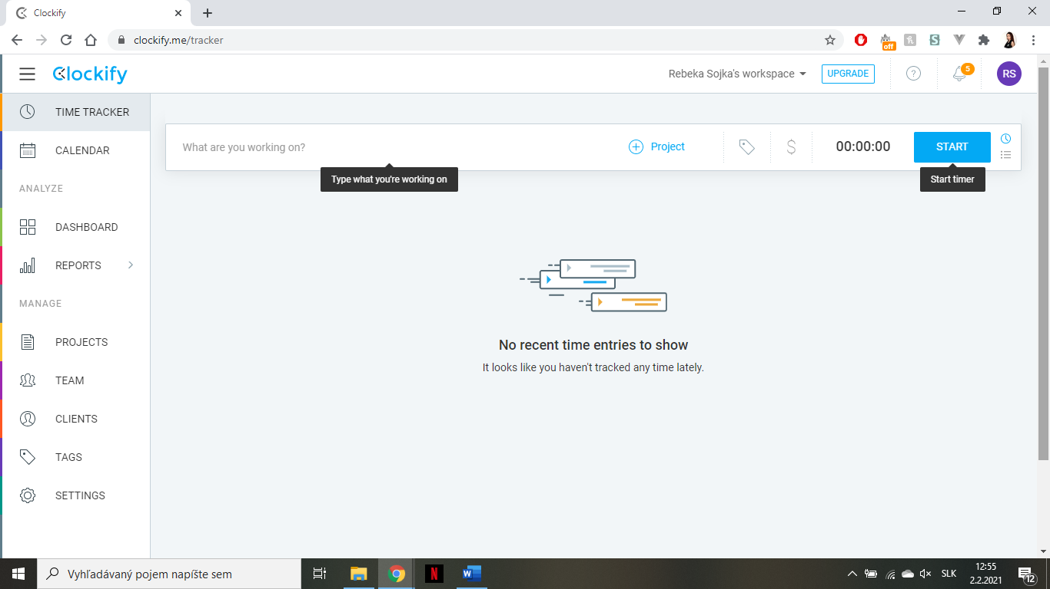

Obr. 7: Časovač Clockify [10]

Aplikácia ponúka:

* + časovač – pomocou priameho merania alebo manuálneho vkladania s možnosťou vyčíslenia hodinovej mzdy,
  + prezenčnú listinu – značenie aktivít, poznámok, výpočet odrobených hodín, šablóny pre nasledujúce týždne,
  + nástenku (nachádzajúcu sa na obrázku číslo 8) – prehľad vlastnej práce a práce tímu, top aktivity, viditeľné grafy, aktuálny status kto pracuje na čom,
  + analýzu – prehľad podľa dní, aktivít, a používateľov s možnosťou exportu do formátu PDF, CSV a Excel,
  + projekt – pre sledovanie stráveného času na projektoch, pokroku a rozpočtu,
  + tím (je vidieť na obrázku číslo 9)– neobmedzené množstvo členov, mzdy na hodinu, používateľská rola manažéra.

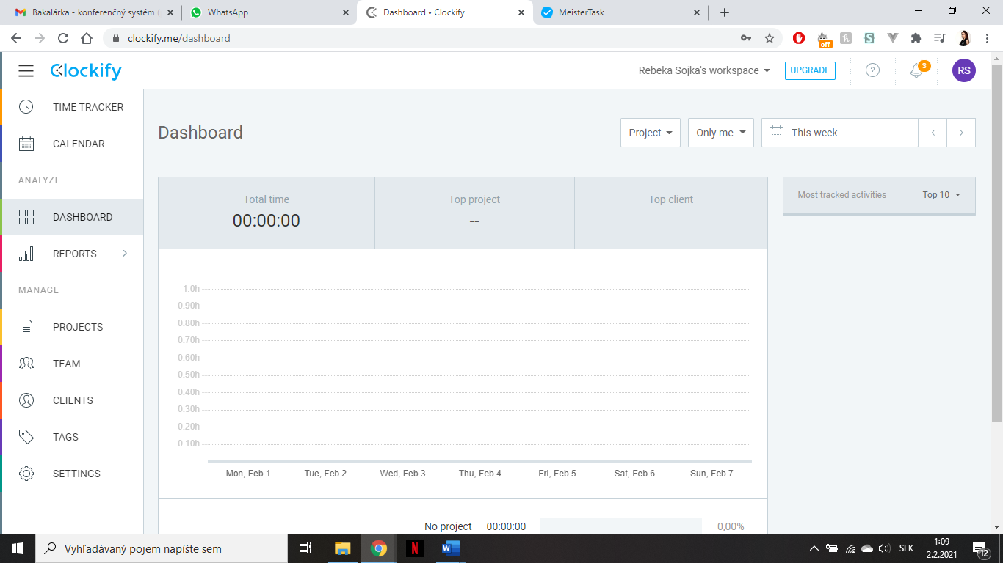

Obr. 8: Nástenka Clockify [10]

Pozitíva:

* + jednoduchý konzistentný dizajn,
  + prehľadné používateľské rozhranie,
  + intuitívne ovládanie,
  + vhodné pre širokú verejnosť,
  + ponúka veľké množstvo funkcionalít,
  + kompatibilita aplikácie pre IOS, MS Windows aj Linux,
  + multiplatformová aplikácia,
  + tutoriál videá.

Negatíva:

* + pre lepšiu čitateľnosť v znevýhodnených podmienkach alebo pre znevýhodnených používateľov, by som zvolila kontrastnejšie farby, prípadne – farby majú tendenciu splývať, ako písmo s pozadím v hlavičke tabuľky na obrázkoch číslo 8 aj 9.

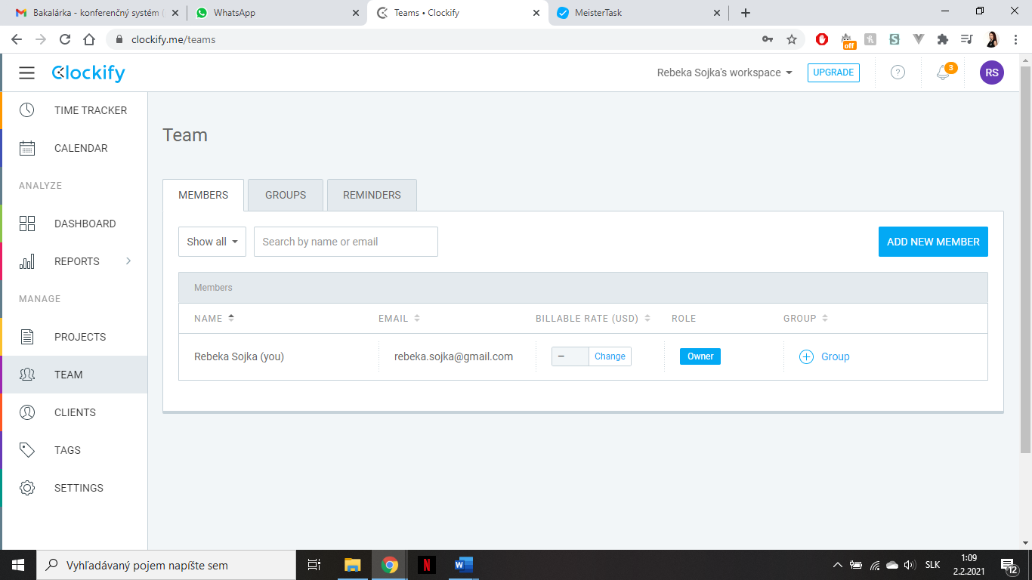

Obr. 9: Tímy Clockify, [10]

## LITERATÚRA

[1] Zákon o informačných technológiách [online] [cit. 24.01.2021].

Dostupné na: [95/2019 Z.z. - Zákon o informačných technológiách ... - SLOV-LEX (slov-lex.sk)](https://www.slov-lex.sk/pravne-predpisy/SK/ZZ/2019/95/20210101)

[2] Wilmington. Webová aplikácia [online] [cit. 25.01.2021].

Dostupné na: <https://managementmania.com/sk/webova-aplikacia-web-application>

[3] Wilmington. Databáza [online] [cit. 25.01.2021].

Dostupné na: <https://managementmania.com/sk/databaza>

[4] Wilmington. PHP frameworky [online] [cit. 26.01.2021].

Dostupné na: <https://managementmania.com/sk/php-frameworky>

[5] PHP Tutorial [online] [cit. 26.01.2021].

Dostupné na: <https://www.w3schools.com/php/>

[6] Introduction; What is Vue.js? [online] [cit. 27.01.2021].

Dostupné na: <https://vuejs.org/>

[7] Pusher Channels overview [online] [cit. 27.01.2021].

Dostupné na: <https://pusher.com/docs/channels>

[8] Teamhood [online] [cit. 01.02.2021].

Dostupné na: <https://teamhood.com/>

[9] MeisterTask [online] [cit. 01.02.2021].

Dostupné na: <https://www.meistertask.com/>

[10] Clockify [online] [cit. 02.02.2021].

Dostupné na: <https://clockify.me/>

[11] Jason Mario. 7 Best Team Management Apps for 2020 [online]

[cit. 03.02.2021].

Dostupné na: <https://blog.weekdone.com/best-team-management-apps/>

[12] Tailwindcss [online] [cit. 03.02.2021].

Dostupné na: <https://tailwindcss.com/>

[13] Laravel History [online] [cit. 26.02.2021].

Dostupné na: <https://www.w3schools.in/laravel-tutorial/history/>

[14] Laravel 8 Documentation [online] [cit. 26.02.2021].

Dostupné na: <https://laravel.com/docs/8.x>

[15] Fisayo Afolayan. Why should you use Vue.js when using Laravel

[online] [cit. 26.02.2021].

Dostupné na: <https://blog.pusher.com/why-vuejs-laravel/>